

Site web de tutorat

1. Contexte 3
Contexte de l’association 3
Objectifs et utilisateurs du site
Contraintes 3

2. Spécifications fonctionnelles 4
Fonctionnalités du site 4
Product backlog 4

3. Aperçu de l’interface utilisateur 5

4. Solution technique 6
Solution technique retenue 6
Diagramme UML 6
Modèle physique de données 6

Contexte
1 page max

Contexte

L’association Avenirs souhaite créer un site web de tutorat pour des personnes de tout ages qui ont des difficultés avec les études. L’association demandera a des tuteurs bénévoles d’aider ceux en difficultés.

Objectifs et utilisateurs du site

Le site permettrait aux tutorés de demander des créneaux de visioconférence pour avoir l’aide d’un tuteur pour finaliser leurs objectifs et d’en créer des nouveaux pour le prochain rendez-vous.

Contraintes

Les contraintes techniques sont :
- Développer le site en PHP / Symfony avec une base de donnée
- C’est une association alors il n’y a pas beaucoup de budget
- Trouver des tuteurs bénévoles
- Finalisation du site en moins de 2 mois

Spécifications fonctionnelles

Fonctionnalités du site

- Création et connexion à son compte
- Gestion de son compte / éditer son profil
- Tuteur :
- Créer et afficher les objectifs des tutorés
- Afficher la liste de ses tutorés
- Afficher un planning de ses futurs entretiens
- Tutoré :
- Pouvoir créer et visualiser mes objectifs
- Planifier un rendez-vous et visioconférence si le tuteur ou le tutoré ne peut pas se déplacer pour pouvoir échanger avec le tuteur

Product backlog
https://www.notion.so/0968afb46d344eff93f59b7bfdb2cca5?v=ac0c0a4b510342969c9a360bf615afb7

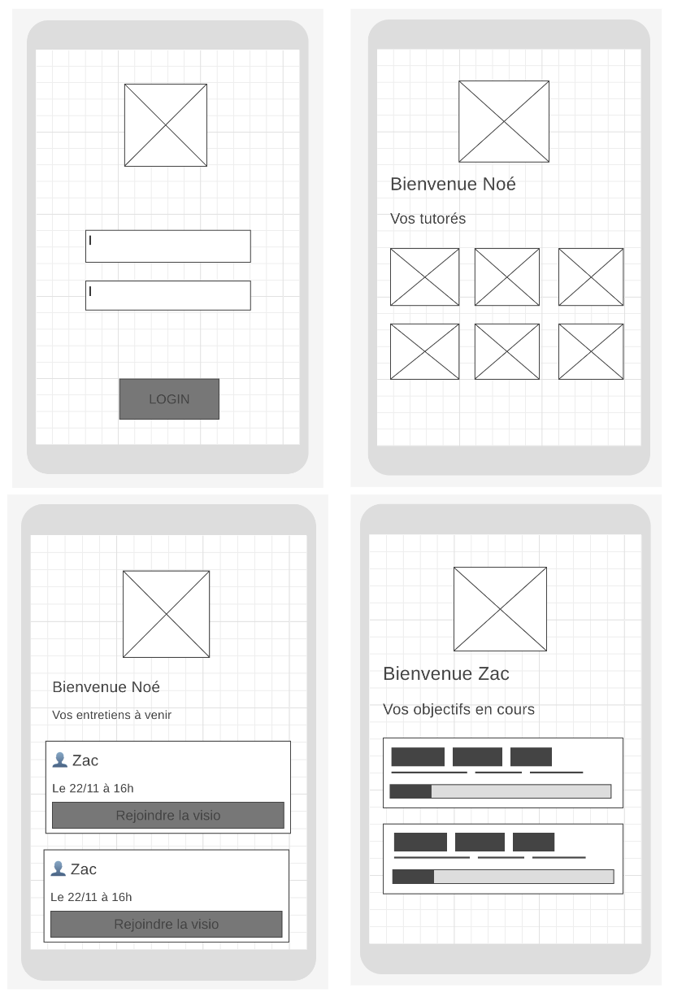
Aperçu de l’interface utilisateur

Solution technique

Solution technique retenue

J’ai utilisé le langage de programmation Symfony pour le backend avec Twig pour le frontend. Tout ça relié à une base de donnée MySQL.

Diagrammes UML

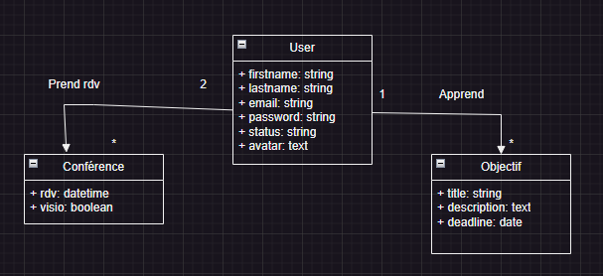
supprimer les fleches
relation qui boucle sur elle meme

Modèle physique de données
